**RFID智能档案选层柜工控机软件**

**开发文档**

**一、系统结构**



**二、功能需求**

**1、操作界面**

1)登录界面

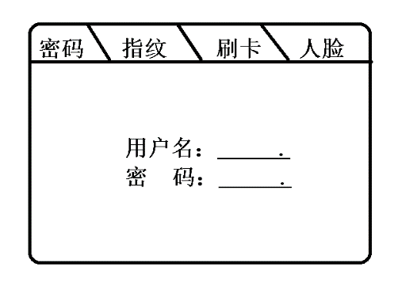

2)主界面：温度、湿度，开关门，选择层位，打开层位，档案库存统计，位置统计，系统异常提示！

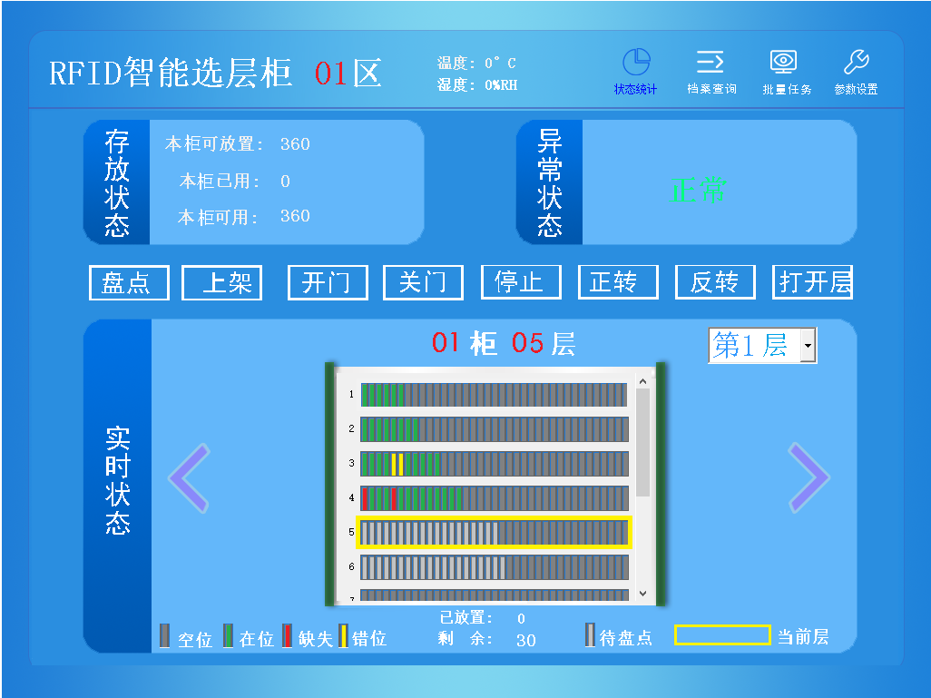

3)档案查询界面：

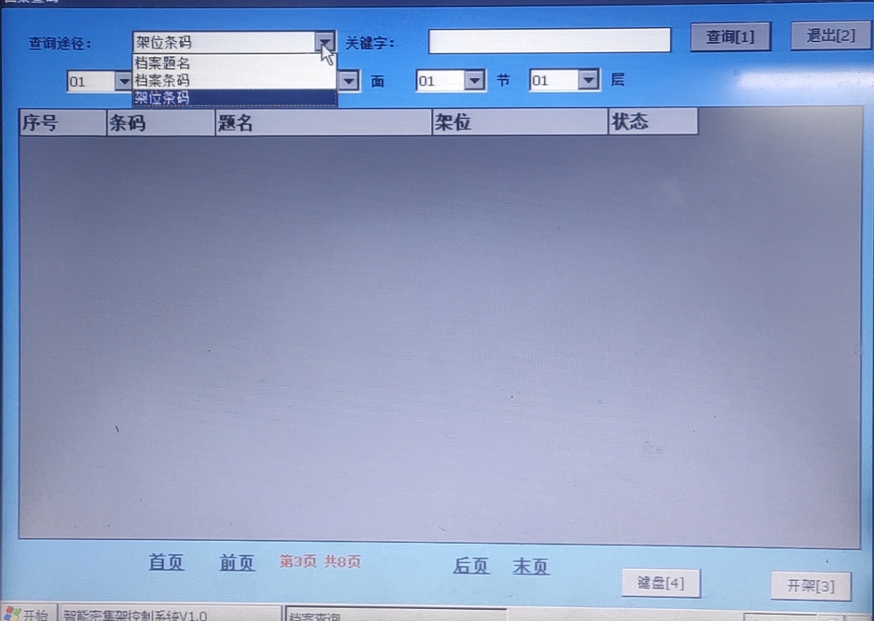

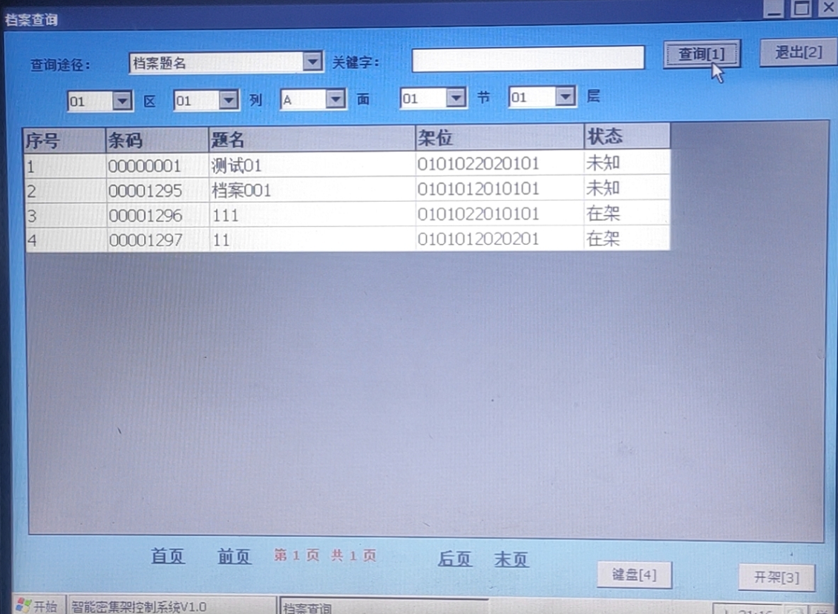

4)任务列表界面

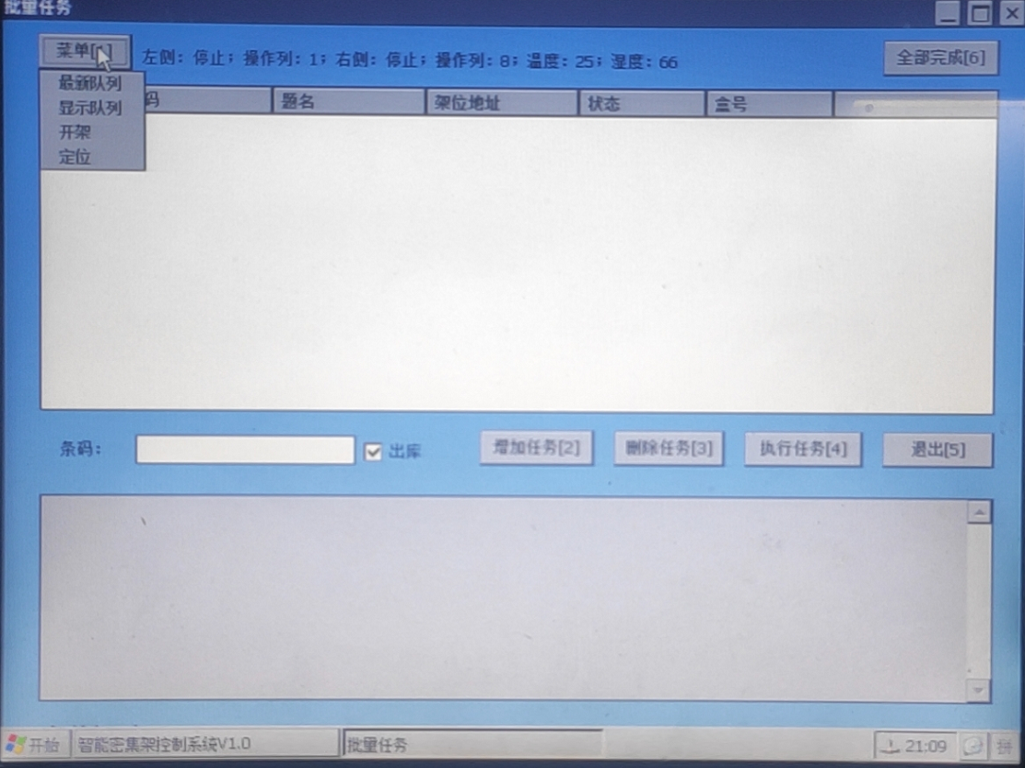

3)设置界面

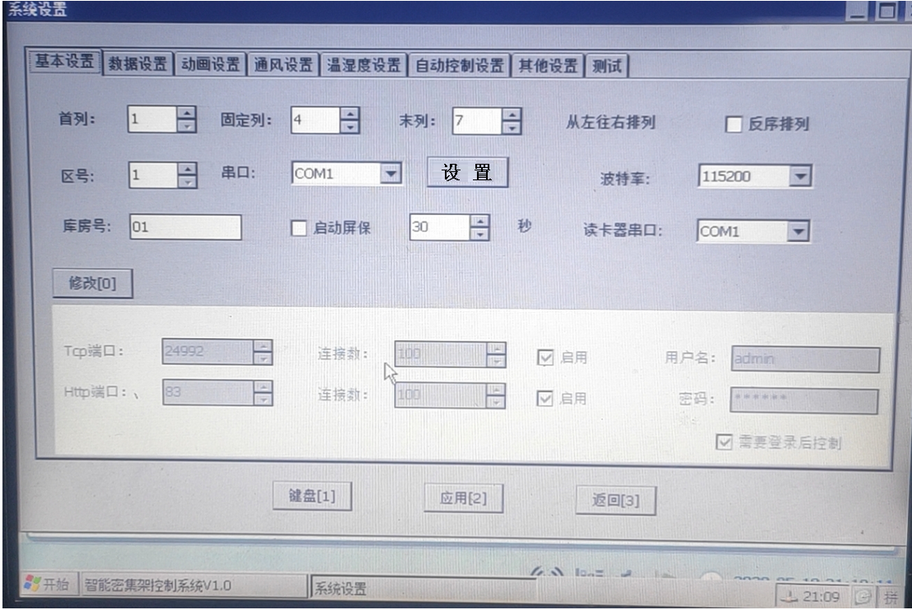

**三、系统对接**

**1、RFID检测定位模块**

A、通信协议



**B、RFID模块调用的情况**

**1）打开层位（闪烁定位灯）**

当工控机软件向电控主板发送打开层位命令，且命令里的“盒号”不为0时（电脑下发打开档案位置、查询档案后打开档案位置等情况），需要向RFID主控板发送，闪烁相应盒号对应的定位指示灯命令。

**2）上架（读取档案标签 和 盒位）**

当工控机软件操作“上架”按钮后，需向RFID主控板发送读取RFID标签命令，将读取到的档案标签号和盒位号，上传到数据库进行关联。完成档案信息与相应存放位置信息的关联。

**3）盘点（读取档案标签 和 盒位，与数据库中记录的比对）**

当工控机软件操作“盘点”按钮后，需向RFID主控板发送读取RFID标签命令，将读取到的档案标签号和盒位号，与数据库中之前上架操作所记录的标签号和盒位号，进行比对，是否一致。一致说明档案存放位置正常，不一致说明错位，没有标签说明缺位。

**2、档案管理系统数据库**

|  |  |  |  |
| --- | --- | --- | --- |
| 序号 | 功能页面 | 所需字段 | 数据库表及字段操作方法 |
| 1 | 档案查询 | 查询字段：档案题名、档案条码、存放位置。  显示字段：档案条码、档案题名、存放位置、状态。 |  |
| 2 | 批量任务 | 显示字段：档案条码、档案题名、存放位置、状态、盒号。 |  |
| 3 | 档案上架 | 显示字段：档案条码、档案题名、存放位置、状态。 |  |
| 4 | 档案盘点 | 显示字段：档案条码、档案题名、存放位置、状态、盘点结果。 |  |
|  | 报警信息 |  |  |

**3、电动主控板**

1）通信方式：RS232

2）波特率： 115200

3）命令格式：

**A、配置下发：**

|  |  |  |  |  |  |  |  |  |  |  |
| --- | --- | --- | --- | --- | --- | --- | --- | --- | --- | --- |
| 首码 | 区号 | 命令 | 设区号 | 设固定列 | 设高区最大列 | 设屏蔽列 | 设节数 | 设层数 | 设盒数 | 尾码 |
| AC | 01 | 24 | 01 | 01 | 03 | 00 | 01 | 06 | 01 | 9E |

区号 = 设区号

设固定列= 固定列号

设高区最大列 = 末列号

屏蔽列 = 首列-1

**B、状态查询：**

发：AC 区号 0B 00 9E

收：AC 01 01 04 03 04 01 0C 40 00 00 00 00 00 00 07 00 00 00 00 00 00 03 00 00 07 9E

|  |  |  |  |  |  |  |  |  |
| --- | --- | --- | --- | --- | --- | --- | --- | --- |
| 首码 | 区号 | 命令 | 高区状态 | 高地址 | 低区状态 | 低地址 | 固定列温度 | 固定列湿度 |
| AC | 01 | 01 | 1F | 02 | 18 | 0A | 0A | 5B |
|  | | | | | | | | |
| PM2.5高8位 | PM2.5低8位 | TVOC  高8位 | TVOC  低8位 | CO2  高8位 | CO2  低8位 | 高故障列 | 低故障列 | 报警位 |
|  |  |  |  |  |  |  |  | Bit0：烟雾  Bit1：漏水  Bit2: 温度  Bit3: 湿度  …  Bit5：抓拍  Bit6：类型  Bit7：验证  通过 |
|  | | | | | | | | |
| 温度  高8位 | 温度  低8位 | 湿度  高8位 | 湿度  低8位 | 检测列 | 甲醛  高8位 | 甲醛  低8位 | 当前层号 | 尾码 |
|  |  |  |  |  |  |  |  | 9E |

状态：

|  |  |  |  |
| --- | --- | --- | --- |
| 序号 | 状态字代码 | 状态字名称 | 备注 |
| 1 | 00 | 与本列通讯不成功 |  |
| 2 | 01 | 架体到位自动保护 | 开架到位 |
| 3 | 02 | 前通道门禁保护 |  |
| 4 | 03 | 通道红外线保护 |  |
| 5 | 04 | 等待操作 |  |
| 6 | 05 | 资料显示 |  |
| 7 | 06 |  |  |
| 8 | 07 | 所有架体关到位 |  |
| 9 | 08 | 所有架体通风到位 |  |
| 10 | 09 | 后通道门禁保护 |  |
| 11 | 0A |  |  |
| 12 | 0B | 正在开架移动 |  |
| 13 | 0C | 正在合架移动 |  |
| 14 | 0D | 题名显示 |  |
| 15 | 0E | 解除系统保护 |  |
| 16 | 0F | 解除通道内保护 |  |
| 17 | 10 | 红外正常工作 |  |
| 18 | 11 | 链路出错地址如下 |  |
| 19 | 12 | 开架限位故障 |  |
| 20 | 13 | 合架限位故障 |  |
| 21 | 14 | 电机故障 |  |
| 22 | 15 | 红外线故障 |  |
| 23 | 16 |  |  |
| 24 | 17 |  |  |
| 25 | 18 | 启动电源 |  |
| 26 | 19 |  |  |
| 27 | 1A | 正在通风移动 |  |
| 28 | 1B | 移动按键允许 |  |
| 29 | 1C | 移动按键禁用 |  |
| 30 | 1D | 复位系统 |  |
| 31 | 1E | 正在通风移动 |  |
| 32 | 1F | 资料定位显示 |  |
| 33 | 20 | 通讯故障 |  |
| 34 | 21 | 底部红外光幕保护 |  |
| 35 | 22 | 自动开架移动 |  |
| 36 | 23 | 自动合架移动 |  |
| 37 | 24 | 压力传感器挤压 |  |
| 38 | 25 | 侧例门未完全上锁 |  |
| 39 | 26 | 手动刹车锁定 |  |
| 40 | 27 | 手动刹车解锁 |  |
| 41 | 28 |  |  |
| 42 | 29 | 压力传感器松开 |  |
| 43 | 2A | 通道有人弹开架体 |  |
| 44 | 2B | 正在准备通风中 |  |
| 45 | 2C | 压力挤压弹开架体 |  |
| 46 | 2D | 自动进入待机 |  |
| **47** | **50** | **正在开门** |  |
| **48** | **51** | **正在关门** |  |
| **49** | **52** | **层正在旋转** |  |
| **50** | **53** | **开门到位** |  |
| **51** | **54** | **关门到位** |  |
| **52** | **55** | **层旋转到位** |  |
| **53** | **56** | **正在盘点** |  |
| **54** | **57** | **存取窗口有阻挡物** |  |

**C、 打开 0x07**

0xac 区号 0x07 打开的柜号 01 层号 盒号 00 01 档案名称 0x9e

**D、停止 0x06**

0xac 区号 0x06 柜号 0x9e

**E、正转 0x30**

0xac 区号 0x08 柜号 0x9e

**F、反转 0x31**

0xac 区号 0x09 柜号 0x9e

**G、开门 0x32**

0xac 区号 0x1a 柜号 0x9e

**H、关门 0x33**

0xac 区号 0x0c 柜号 0x9e

**I、****盘点 0x20**

0xac 区号 0x18 盘点柜号 盘点层号 0x9e

**J、统计数据下发 0x18**

0xac 区号 0x19柜号 总量[2字节] 在库[2字节] 出借[2字节] 总数 在用[2字节] 空余[2字节] 0x9e